PROJETO DE LEI Nº 00320/18

Altera o art. 1º da Lei Municipal n° 10.478, de 12 de julho de 2021, que inclui mais um item na Lei Municipal nº 5001, de 17 de dezembro de 1997, (Lei das Denominações), que dá nome a Rua Quatro (código 45908) localizada no Residencial Parque dos Buritis de “OSWALDO MARCHISELI”.

Autoria: PROFESSORA JOANA D´ARC

Art. 1º O art. 1º da Lei Municipal n° 10.478, de 12 de julho de 2021, que inclui mais um item na Lei Municipal nº 5001, de 17 de dezembro de 1997, (Lei das Denominações), que dá nome a Rua Quatro (código 45908) localizada no Residencial Parque dos Buritis de “OSWALDO MARCHISELI” passa a ter a seguinte redação:

“Rua Quatro (código 45908), localizada no Residencial Parque dos Buritis, para Rua “SARGENTO OSWALDO MARCHISELI”.

Art. 2º Esta Lei entra em vigor na data de sua publicação, revogadas as disposições em contrário.

Plenário “Dr. Francisco Lopes Gonçalves Correia”
em 29 de setembro de 2021.

PROFESSORA JOANA D’ARC
Vereadora - Autora

PJD/IABR.

JUSTIFICATIVA

Sempre muito focado e dedicado a sua família, o Sargento Oswaldo Marchiseli começou a trabalhar muito cedo, como lavrador junto com os pais.

Quando jovem começou a trabalhar na Sparta (antiga empresa de bebidas), onde depois de um período ingressou na Polícia Militar do Estado de São Paulo, em 13 de abril de 1977, e permaneceu na capital por 7 anos, após essa data foi transferido para trabalhar em Presidente Prudente, onde serviu até o dia 28 de julho de 1998 aposentando-se como Sargento.

A presente lei tem como objetivo fazer uma correção com relação à inclusão da patente do homenageado, tendo em vista ocorrido omissão na lei anterior.

Plenário “Dr. Francisco Lopes Gonçalves Correia”
em 29 de setembro de 2021.

PROFESSORA JOANA D’ARC
Vereadora - Autora

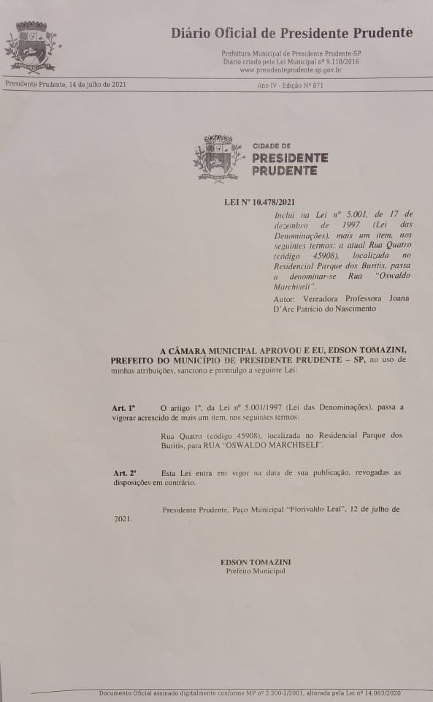

HISTÓRICO

Oswaldo Marchiseli, é de uma família de oito irmãos, nascido em 20 de novembro de 1952 na cidade de Presidente Prudente – SP. Filho de Antônio Marchiseli (in memorian) e Maria Carnevale Marchiseli (in memorian).

Seus pais foram pioneiros da cidade, onde Oswaldo Marchiseli viveu até os 68 anos de idade, falecendo em 18 de março de 2021 em decorrência da covid-19.

Sempre muito esforçado e dedicado a sua família, começou a trabalhar muito cedo, como lavrador junto com os pais. Quando jovem começou a trabalhar na Sparta (antiga empresa de bebidas), onde depois de um período ingressou na Policia Militar do Estado de São Paulo, em 13/04/1977, e permaneceu na capital por 7 anos, após essa data foi transferido para trabalhar em Presidente Prudente, onde serviu até 28/07/1998, e aposentou-se como Sargento.

Na data de 16/02/1985, se casou com Célia Oriente Marchiseli. Em 02/04/1988, nasceu sua filha, fruto de um sonho do casal em ser pais, a mesma por nome de Vivian Oriente Marchiseli.

Oswaldo trabalhou em vários setores da Policia Militar, sendo alguns de seus cargos, motorista dos comandantes Souza e Lacerda, segurança da Câmara Municipal, do Fórum e da Justiça do Trabalho.

Oswaldo deixou um grande legado de força, coragem e perseverança, de que um guerreiro nunca morre, mas permanece vivo em nossos corações.

Oswaldo deixou sua marca em todos que conviviam com ele, deixando claro que a vida é um sopro, porém o servo do Senhor nunca morre, mas está dormindo no paraíso de Deus, onde nos reencontraremos no dia do arrebatamento da igreja.

“Combati o bom combati, acabei a carreira e guardei a fé”.

Plenário “Dr. Francisco Lopes Gonçalves
Correia”, em 26 de maio de 2021.

PROFESSORA JOANA D’ARC
Vereadora-autora

